Tillsynsbegäran – information om höga naturvärden och fridlysta arter i avverkningsanmälan A 29340-2026 i Tierps kommun
Denna tillsynsbegäran behandlar höga naturvärden i avverkningsanmälan A 29340-2026 i Tierps kommun som inkom 2026-06-29 och omfattar 8,6 ha.
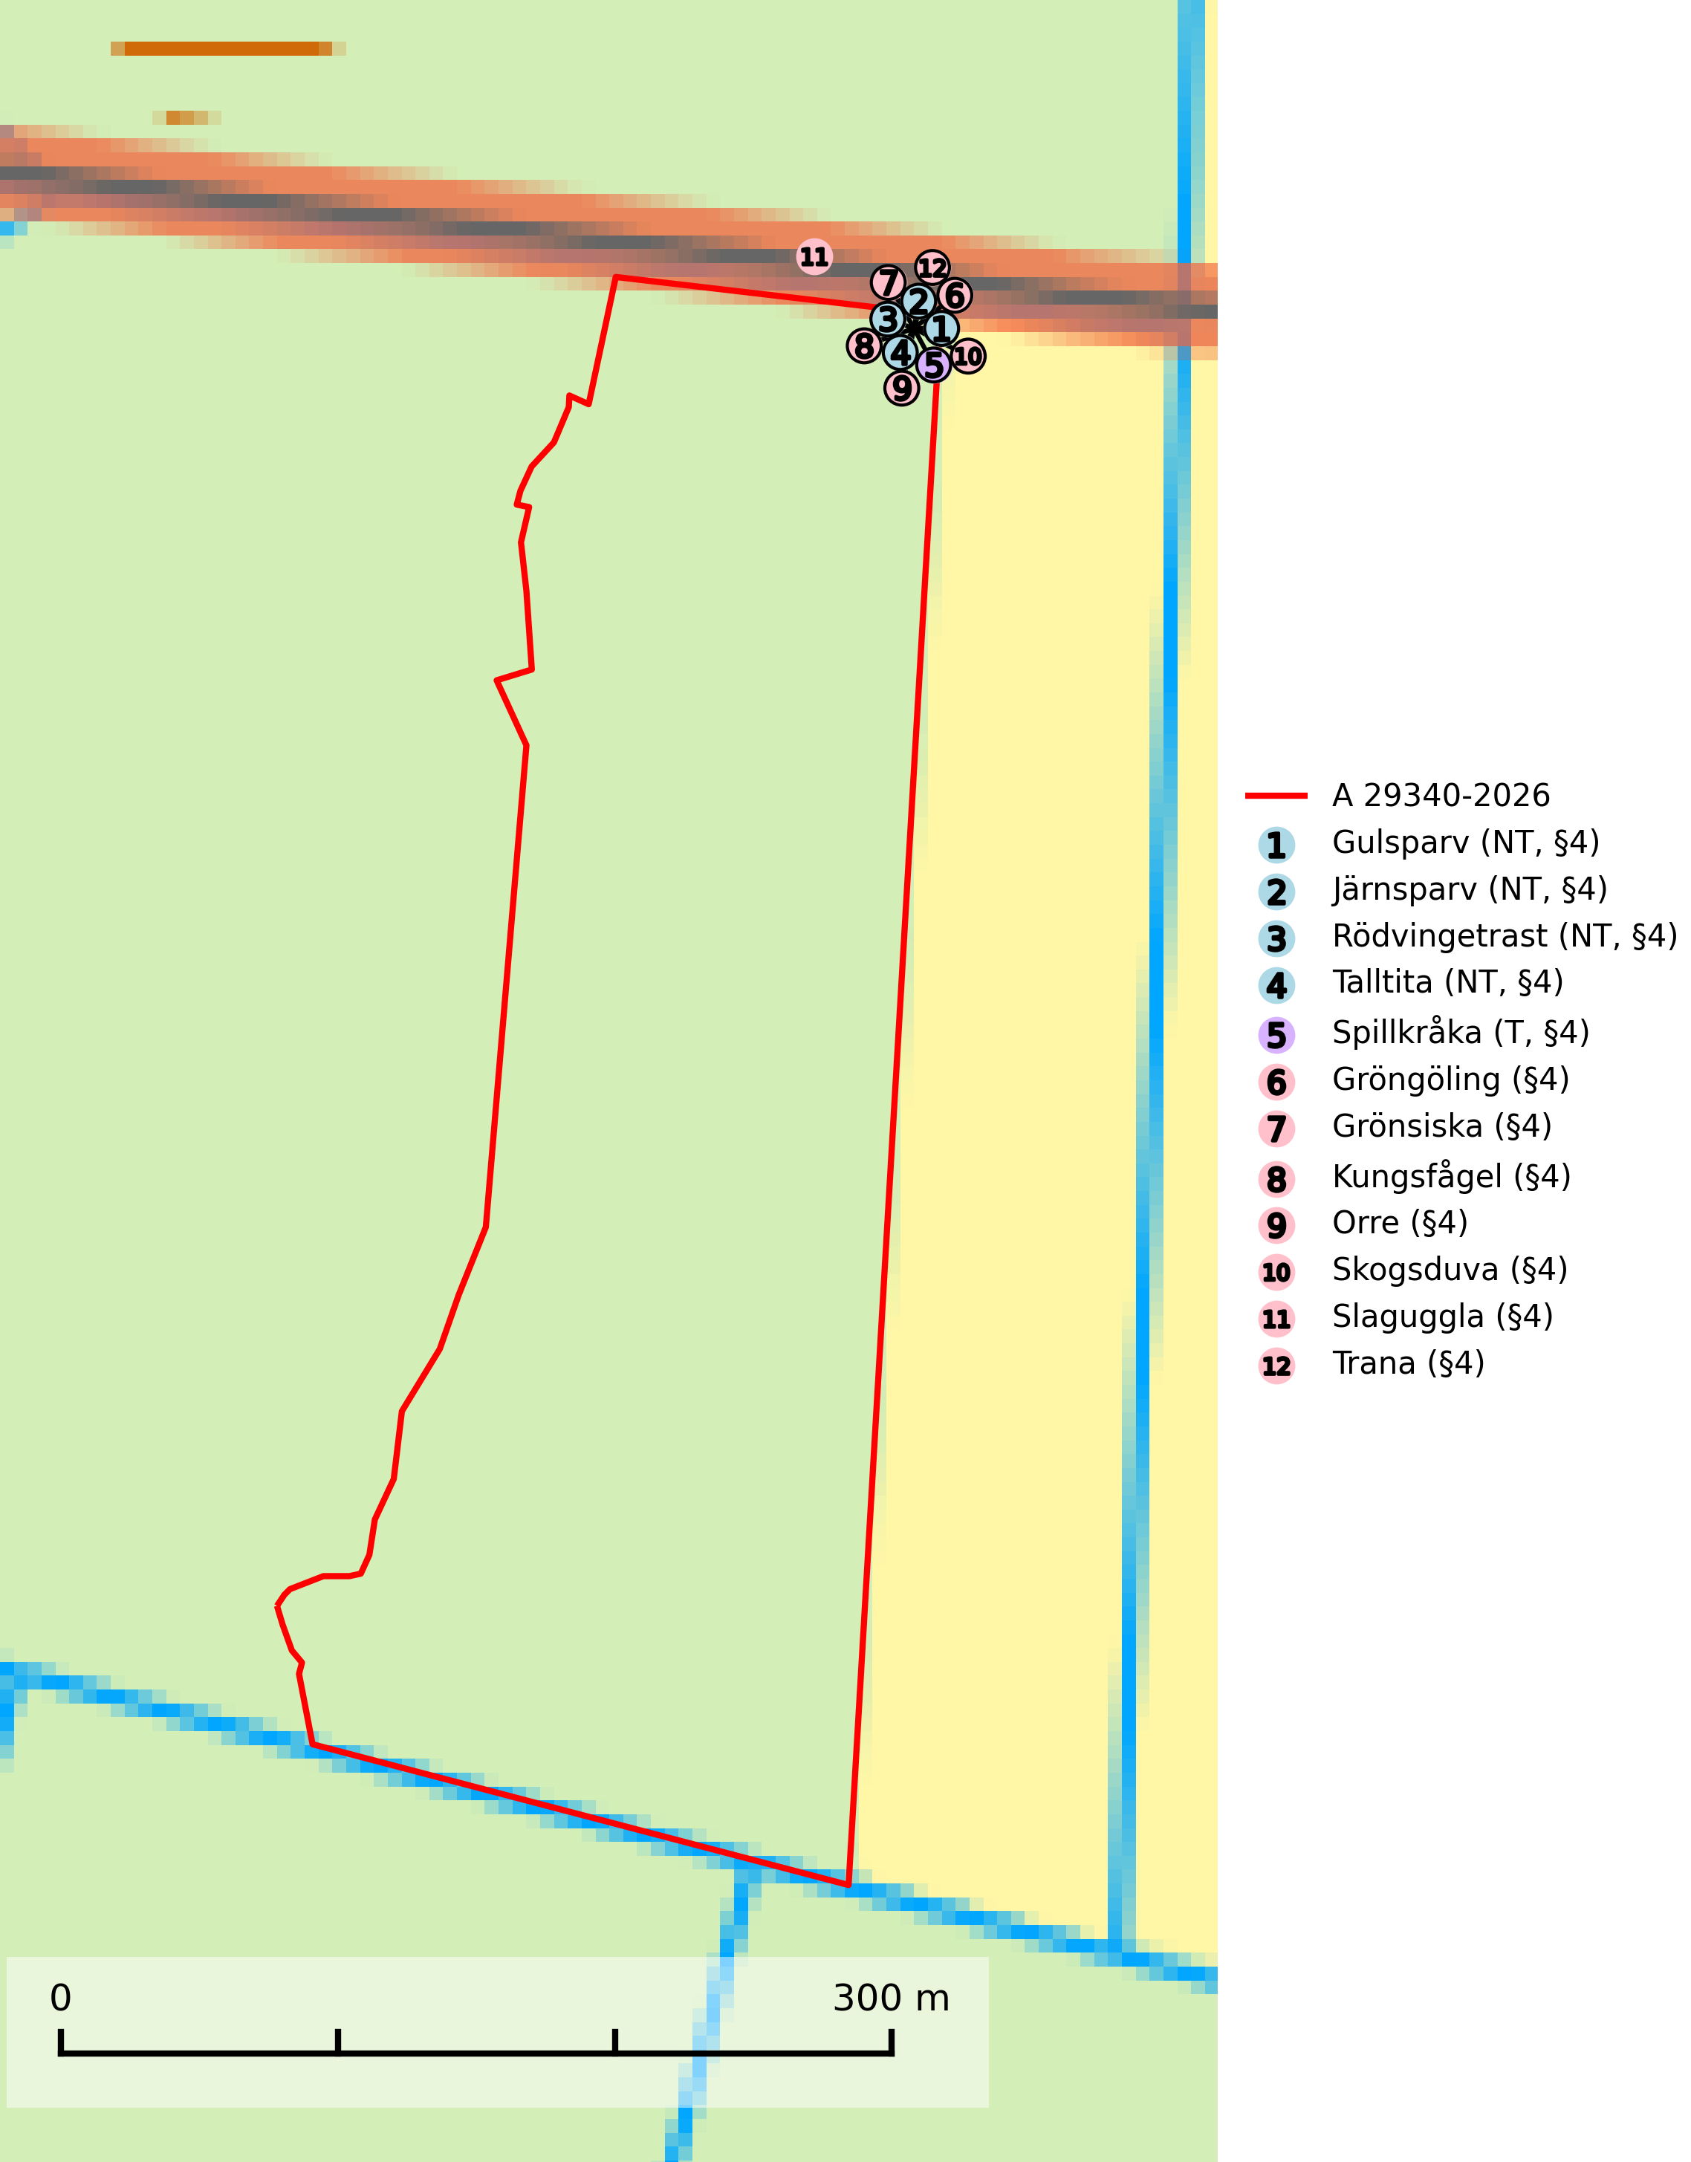
Figur 1. Fyndplatser för naturvårdsarter i och inom 16 meter från avverkningsanmälan. Markörer utan svart kant är placerade på fyndplatsen. Markörer med svart kant är placerade vid sidan av fyndplatsen och har ett svart streck som visar fyndplatsens exakta position. Kartans mittpunktskoordinat är N 6686785, E 625335 i SWEREF 99 TM.
I och inom 16 meter från avverkningsanmälan finns fynd av 12 naturvårdsarter, varav 4 är rödlistade, 12 är fridlysta och 1 är typisk (T): gulsparv (NT, §4), järnsparv (NT, §4), rödvingetrast (NT, §4), talltita (NT, §4), spillkråka (T, §4), gröngöling (§4), grönsiska (§4), kungsfågel (§4), orre (§4), skogsduva (§4), slaguggla (§4) och trana (§4). Se Figur 1.

Tillsynsbegäran
Vi begär härmed att Skogsstyrelsen fattar beslut enligt miljöbalken som säkerställer att skogens höga naturvärden bevaras samt att EU-lagstiftning efterlevs och att artskyddsbrott förhindras.
Vi önskar även ta del av de ställningstaganden och beslut som myndigheten meddelar till följd av aktuell avverkningsanmälan och föreningens inlaga (se 34 § förvaltningslagen).

Naturvårdsarter och fridlysta arter
Nedan följer beskrivningar av de naturvårdsarter och fridlysta arter som har sina livsmiljöer och växtplatser i den avverkningsanmälda skogen. Se även ytterligare artfakta i BILAGA 1. De påträffade naturvårdsarterna är ett tydligt kvitto på att det rör sig om en skog med höga naturvärden.
Talltita (NT, §4), rödlistad som nära hotad och prioriterad art i Skogsvårdslagen, har häckningsrevir i anmälan. Arten har minskat kraftigt de senaste 30 åren och minskningstakten innevarande 10-årsperiod beräknas till 20 (10–30) %. Talltitan är synnerligen trogen sitt cirka 15 hektar stora revir och är beroende av flerskiktade olikåldriga skogar för att kunna föda upp sina ungar. Talltitan försvinner om dess livsmiljö kalavverkas (Eggers & Low, 2014; Ekman, 1979; Griesser et al, 2007; Klein, 2020; Siffczyk et al, 2003; SLU Artdatabanken, 2021).
Spillkråka (§4) omfattas av bilaga 1 i EU:s fågeldirektiv och är typisk art för 9010 Taiga och 9740 Skogsbevuxen myr. Den behöver grova träd, främst tall, asp och bok som boträd. Skogsbruk med korta omloppstider och täta, homogena ungskogar utgör det största hotet. Spillkråka är en nyckelart i skogliga miljöer vars övergivna bohål utnyttjas av flera andra hålhäckande fågelarter och fladdermöss, däribland pärluggla (EN, §4), knipa (§4), salskrake (§4) och skogsduva (§4). Hökuggla (VU, §4) och slaguggla (§4) häckar ofta i högstubbar som brutits av i höjd med ett gammalt spillkråkebo (SLU Artdatabanken, 2026; Skogsstyrelsen, 2016).
Slaguggla (§4) är fridlyst enligt 4 § artskyddsförordningen och ingår i bilaga 1 EU:s fågeldirektiv. Tillgången på naturliga boplatser för slaguggla har minskat drastiskt och kommer även att minska i framtiden. Industriskogsbrukets korta omloppstider förhindrar nybildning av grova torrträd och utgör det största hotet mot arten. Skogsbrukets hänsyn måste tillåta att vissa skogsarealer, inte bara av låg bonitet, når mycket hög ålder. Runt boplatsen bör det finnas uppvuxen skog (minst 1 hektar) med träd som kan fungera som sittplatser för de vuxna ugglorna. Träden utgör särskilt viktiga skydd för ungarna att klättra upp i när de lämnar boet, eftersom de inte kan flyga då (SLU Artdatabanken, 2026; Skogsstyrelsen, 2016).

EU:s fågeldirektiv
Europeiska unionens medlemsländer är skyldiga att agera i enlighet med EU:s fågeldirektiv där det uttryckligen står att direktivet gäller för fåglar samt för deras ägg, bon och livsmiljöer (artikel 1). Vidare att de åtgärder som vidtas inte får leda till en försämring av den nuvarande situationen beträffande bevarandet av de fågelarter som avses i artikel 1 (artikel 13). Fågeldirektivet är styrande för tillsynsansvariga myndigheters ärendehantering, ställningstaganden och beslutsfattande.

BILAGA 1 – Fridlysta arter

Talltita – ekologi samt krav på livsmiljön
Talltita är rödlistad som NT, fridlyst och prioriterad art i Skogsvårdslagen. Den omfattas av EU:s fågeldirektiv. Arten har minskat kraftigt de senaste 30 åren och minskningstakten innevarande 10-årsperiod beräknas till 20 (10–30) % (SLU Artdatabanken, 2022).
Talltita föredrar större sammanhängande barrskogar, och finns såväl i tallskog som granskog och i lövblandad barrskog. Skogens struktur är viktig och ska helst vara flerskiktad med riklig underväxt av mindre granar, björk och andra lövträd och buskar. Tillgång på murknande högstubbar är särskilt viktig, eftersom talltitan helst själv hackar ut sitt bohål (SLU Artdatabanken, 2022).
Det finns flera studier som visar att talltita är känslig för gallring och inte överlever när dess livsmiljö kalavverkas (Eggers and Low, 2014; Griesser et al., 2007; Klein, 2020). Talltitans revir är förhållandevis stora, 10–20 hektar och arten missgynnas när skogen fragmenteras. Kalavverkning av större delar av reviret innebär att det överges (Artdatabanken, 2021).
Talltitan är synnerligen trogen sitt revir så länge paret lever och biotopen förblir intakt. Paret stannar i sitt revir året om. En förlust av ett revir har därför en stor inverkan på den lokala populationen och trakthyggesbruket anses vara orsak till den svenska populationens kraftiga minskning. Talltiteparets revirtrohet innebär att närhelst under året man observerar en adult talltita så ingår denna plats i reviret (Siffczyk et al., 2003; Ekman, 1979).

Referenser – talltita
Eggers, S., Low, M., 2014. Differential demographic responses of sympatric Parids to vegetation management in boreal forest. For. Ecol. Manage. 319, 169–175.
Ekman, J., 1979. Coherence, composition and territories of winter social groups of the Willow Tit Parus montanus and the Crested Tit P. cristatus. Ornis Scandinavica, 10, pp 56–68
Griesser, M., Nystrand, M., Eggers, S., Ekman, J., 2007. Impact of forestry practices on fitness correlates and population productivity in an open-nesting bird species. Conserv. Biol. 21, 767–774. https://doi.org/10.1111/j.1523- 1739.2007.00675.x
Klein, J., 2020. The forgotten forest – On thinning, retention, and biodiversity in the boreal forest. Doctoral Thesis No. 2020:50
Siffczyk, C., Brotons, L., Kangas, K., Orell, M., 2003. Home range size of willow tits. Oecologica, 136, 635–642 (2003)
SLU Artdatabanken, 2021. Artfaktablad. Naturvård – artfakta. SLU Artdatabanken, Uppsala

Spillkråka – ekologi samt krav på livsmiljön
Spillkråka (§4) ingår i bilaga 1 EU:s fågeldirektiv och är typisk art för 9010 Taiga och 9740 Skogsbevuxen myr. Den lever i både barr- och blandskog liksom i ren lövskog. De tätaste populationerna tenderar att finnas i äldre, variationsrik blandskog med gott om död ved och gamla träd. Varje par utnyttjar 400–1000 hektar skog beroende på skogens kvalitet. Skogsbruk med korta omloppstider och täta, homogena ungskogar utgör det största hotet (SLU Artdatabanken, 2026).
Spillkråka är en nyckelart i skogliga miljöer vars övergivna bohål utnyttjas av flera andra hålhäckande fågelarter och fladdermöss, däribland pärluggla (EN, §4), knipa (§4), salskrake (§4) och skogsduva (§4). Hökuggla (VU, §4) och slaguggla (§4) häckar ofta i högstubbar som brutits av i höjd med ett gammalt spillkråkebo (Skogsstyrelsen, 2016).

Referenser – spillkråka
Skogsstyrelsen, 2016. Vägledning för hänsyn till spillkråka. Vägledningar och kunskapsstöd artskydd – Skogsstyrelsen.
SLU Artdatabanken, 2026. Artfaktablad. Naturvård – artfakta. SLU Artdatabanken, Uppsala.

Slaguggla – ekologi samt krav på livsmiljön
Slaguggla (§4) är fridlyst enligt 4§ artskyddsförordningen, upptagen i bilaga 1 EU:s fågeldirektiv och bilaga 2 Bernkonventionen samt finns med som prioriterad art i Skogsstyrelsens vägledning för skogsbruket (SKSFS 2011:7). Den häckar i skogsmark, oftast i anslutning till myrar, hyggen och inägor. Arten förekommer från mellersta Sverige norrut till Lule Lappmark och norra Norrbotten. Häckningsrevirets storlek varierar betydligt, från cirka 300 hektar till uppemot 600–700 hektar. De gamla fåglarna är mycket stationära och revirets storlek beror bland annat på närheten till grannrevir och kvaliteten på jaktmarkerna. Spridning av ungfåglar sker 5–70 km från boplatsen, i sällsynta fall kan ungfåglar vandra betydligt längre. Runt boplatsen bör det finnas uppvuxen skog (minst 1 hektar) med träd som kan fungera som sittplatser för de vuxna ugglorna. Träden utgör särskilt viktiga skydd för ungarna att klättra upp i när de lämnar boet, eftersom de inte kan flyga då (SLU Artdatabanken, 2026; Skogsstyrelsen, 2016).
Industriskogsbrukets korta omloppstider (100–120 år) förhindrar nybildning av grova torrträd och utgör det största hotet mot arten. Skogsbrukets hänsyn måste tillåta att vissa skogsarealer, inte bara av låg bonitet, når mycket hög ålder. Tillgången på naturliga boplatser för slaguggla har minskat drastiskt och kommer även att minska i framtiden. Detta beror på det moderna skogsbrukets inriktning och metoder som inte längre tillåter utbildandet av träd av de dimensioner som säkerställer nybildning av lämpliga boplatser i form av rötade stammar som kan bilda ”skorstenar” eller större hål i samband med kvistbrott. Som exempel på vad som krävs kan nämnas att tolv, genom dendrokronologisk analys, daterade bebodda torrakstubbar i Hälsingland hade varit döda i 255 år (129–360 år) och var 200–400 år gamla innan de dog. De äldsta tallarna hade alltså börjat växa från begynnelsen av 1300-talet och de yngsta från mitten av 1600-talet (SLU Artdatabanken, 2026).

Referenser – slaguggla
Skogsstyrelsen, 2016. Vägledning för hänsyn till fåglar – Slaguggla. www.skogsstyrelsen.se
SLU Artdatabanken, 2026. Artfaktablad. Naturvård – artfakta. SLU Artdatabanken, Uppsala

